|  |  |  |
| --- | --- | --- |
| МИНИСТЕРСТВО СЕЛЬСКОГО ХОЗЯЙСТВА РОССИЙСКОЙ ФЕДЕРАЦИИ ФГБУ «Россельхозцентр»  Филиал ФГБУ «Россельхозцентр» по Воронежской области | |  |
| **СИГНАЛИЗАЦИОННОЕ СООБЩЕНИЕ РОССЕЛЬХОЗЦЕНТРА**  **Калачеевский районный отдел** |  | |

**от 23.09.2024 г.**

**Озимая совка**

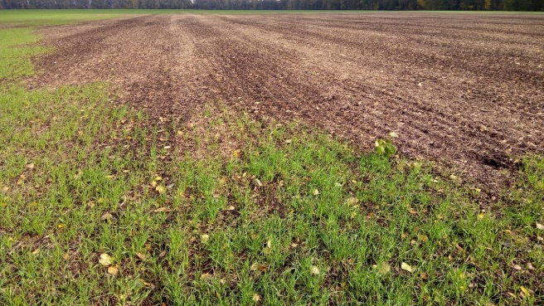Калачеевский районный отдел филиала ФГБУ «Россельхозцентр» по Воронежской области информирует о том, что на отдельных площадях озимой пшеницы возможны выявления повреждений гусеницами озимой совки.

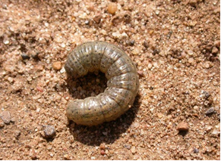Погодные условия августа и первой половины сентября складывались благоприятно для развития вредителя.

Гусеницы озимой совки при выходе из яиц светлые, с темной головкой, старшие - серо-землистые, с более темными продольными полосками вдоль тела, с жирным блеском и гладкой кожей. Зимуют гусеницы старших возрастов, углубившись в почву на 20-25 см. Длина взрослой гусеницы до 40-50 мм.

Гусеницы питаются в вечернее и ночное время, повреждая высеянные семена и проростки, стебли растений, что приводит к изреживанию, а при значительной численности - к гибели посевов.

Чтобы не допустить значительного повреждения посевов необходимо организовать обследования посевов озимых культур, чистого и занятого паров, а также полей, вышедших из-под непаровых предшественников.

При выборе инсектицида необходимо руководствоваться «Государственным каталогом пестицидов и агрохимикатов разрешенных к применению на территории РФ в 2024 году».

**Важно!**

**Применение пестицидов и агрохимикатов в сельскохозяйственном производстве проводится только после предварительного обследования сельскохозяйственных угодий (посевов, производственных помещений). В соответствии с гигиеническими требованиями СанПиН 2.1.3684-21. Строго соблюдать регламент применения, правила личной гигиены и техники безопасности.**